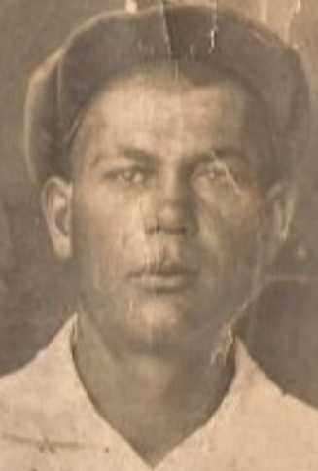Вязовцев Иван Евсеевич

# Дата рождения

20.05.1911

# Место рождения

Киргизская ССР, Фрунзенская обл., г. Фрунзе

# Место призыва

Фрунзовский РВК, Украинская ССР, Одесская обл., Фрунзовский р-н

# Воинское звание

красноармеец ; рядовой

# Воинская часть

[2 Прибалтийский фронт](https://pamyat-naroda.ru/warunit/id11250/) [Брянский фронт](https://pamyat-naroda.ru/warunit/id60006937/)

# Награды

Медаль «За боевые заслуги» (2)

В годы Великой Отечественной шоферы играли важную роль в снабжении армии и повышении ее мобильности. Они выполняли задания не только в тылу, но и под огнем врага на передовой. Шоферы не меньше других рисковали жизнью. Они не только управляли автомобилями, но и вступали в схватку с врагом.

Во время тяжелейших боев они доставляли боеприпасы и топливо для танкистов и летчиков. Делать это приходилось под бомбежками, артиллерийскими и минометными обстрелами, постоянно рискуя налететь на прорвавшиеся вражеские танки.

От водителя требовалась смелость и хладнокровность, чтобы проехать под вражеским обстрелом и помочь танкистам.

На обратном пути шоферы спасали раненых и изнуренных голодом жителей. Условия их работы были крайне трудными.

Шофёры сыграли очень важную роль в великой отечественной войне.